8 февраля 2014 г. в МОУ «СОШ с. Будамша» проходил День родной школы, наша школа традиционно распахнула двери для своих выпускников разных лет.
Вечер встречи начался в спортивном зале с торжественной линейки, приуроченной Олимпиаде ХХ11 в г.Сочи. Школьники на роликах вынесли российские флаги, рассказали об открытии олимпиады в России и вместе с выпускниками спортсменами совершили круг почёта по залу. Наша школа приветствовала выпускников и учителей, которые внесли огромный вклад в развитие физкультуры и спорта на протяжении долгих лет. Им были вручены медали «За спортивные достижения».
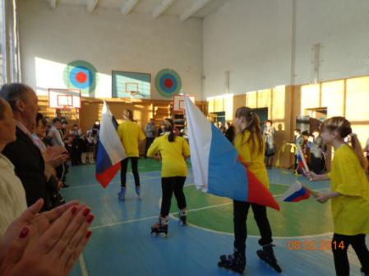
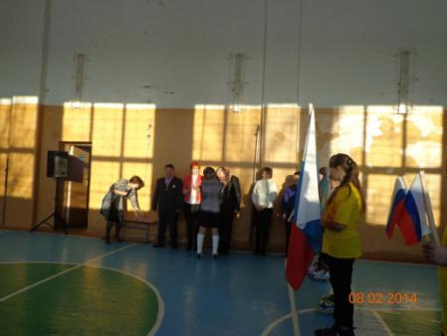

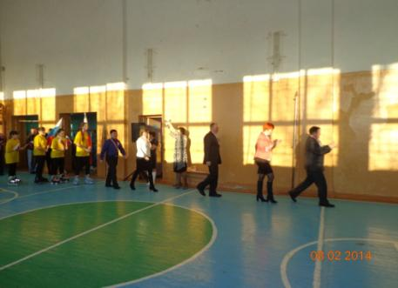
До мероприятия учащиеся со своими классными руководителями получили задание по сбору фотоматериала юбилейного выпуска. Классы готовили выставку-раскладушку фотографий выпускников.
Выпуск 1969 г., им 45 лет как окончили нашу школу. На территории нашего села проживают выпускники этих лет : Бисенова Кулимжан Мухамбетовна, она много лет проработала воспитателем в детском саду с.Будамша, сейчас на заслуженном отдыхе; Жузбаева Роза Айсовна. Роза Айсовна была комендантом общежития, а в последующие годы на отделении работала фуражиром-кладовщиком. Сейчас она на пенсии. Здесь были выпускники, которые окончили школу 40 и 30 лет назад и те, кому ещё даже не исполнилось года. К нам из-под Оренбурга приехал Жузбаев Серик Шанжирбаевич, выпускник 1974 г.(40 лет выпуска), он военный на выслуге. Серик Шанжирбаевич раскрыл некоторые секреты , оказалось в этом выпуске несколько семей созданы между одноклассниками: Манюхины Владимир Васильевич и Валентина Владимировна (проживают в п. Энергетик), Макановы Турсунбек Тыныштыкович и Рспике Бахиткирееевна (проживают в г. Новотроицке ), Сулейменовы Бурантай Турсунович и Улбулсын Толканбаевна (проживают в с.Будамша ).
Со сцены звучали слова благодарности школе, педагогам, ветеранам пед. труда от выпусков. Традиционно вечер встречи готовят учащиеся 10-11 классов. Выпускницы и ребята старшеклассники исполнили вальс.
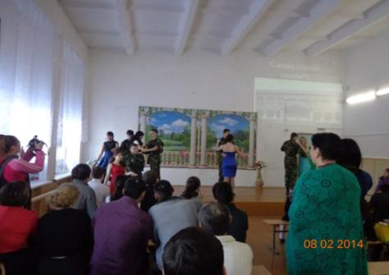
В проведении концертной программы оказали большую помощь кл. рук. Синдрякова Е.В., Пестрикова С.А., и Жубатова Г.Т. Взаимодействие со специалистами СДК - Арапова В.А. и Тикенова Л.Ю.
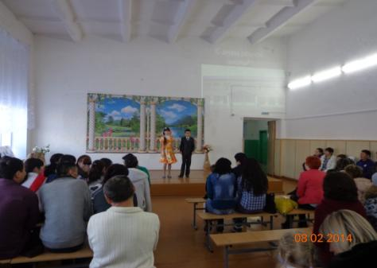
Выпускники 1984 г. внесли спонсорский взнос родной школе - 600 рублей, выпускник Жузбаев С.К.- 1000 рублей. Выпускники 1994 г. подарили всем учителям школы праздничные букеты. Выступающие дружно вспоминали свои школьные годы.
Много слов благодарностей прозвучало в адрес организаторов этого праздника. 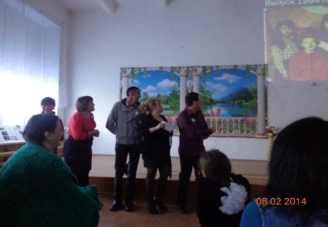
Учитель информатики Кущанов Эрик Бимурзович демонстрировал снимки выпускников.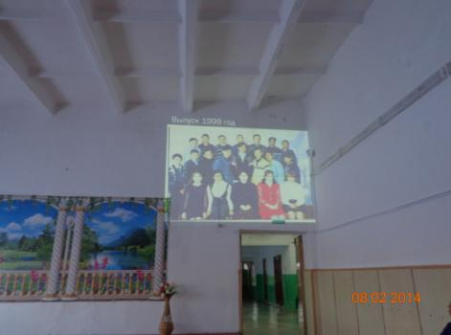
На следующий год в первую субботу февраля школа вновь будет встречать своих выпускников. До новых встреч, друзья!

